**Vinterdækket Nokian Hakkapeliitta R2 vinder prisen for årets dækteknologi 2016**

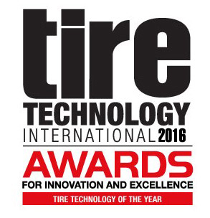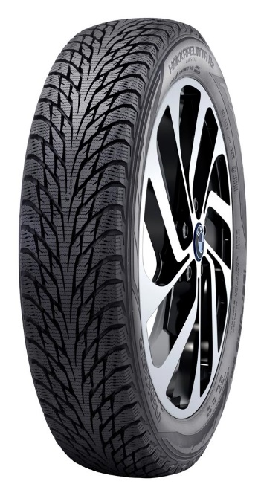Finske Nokian Tyres, verdens nordligste dækproducent, har vundet den meget anerkendte pris for årets dækteknologi 2016 med vinterdækket Nokian Hakkapeliitta R2.   
  
Det nye Nokian Hakkapeliitta R2 er et ægte vinterdæk, som er konstrueret til BMW's unikke elbil i3 electric, og det kombinerer ekstremt lav rullemodstand med et førsteklasses vejgreb og fremragende kørekomfort. Det nye dæks størrelse er155/70R19 88Q XL. Denne moderne tilføjelse til Nokian Hakkapeliitta-familien repræsenterer fremtidens teknologi. Det er verdens første vinterdæk i energiklasse A. Testene viser, at Nokian Hakkapeliitta R2 kan reducere elbilers rullemodstand med hele 30 %.  
  
- Rækkevidde betyder alt for ejere af elbiler, og det er en endnu vigtigere faktor i koldt vejr, hvor batteriets ydeevne kan blive svækket. Hver eneste kilometer tæller, så når det gælder dæk, er lav rullemodstand et must. Med Nokians Hakkapeliitta R2 får man både lav rullemodstand og godt vejgreb i vintervejr, og derfor er dækket en værdig vinder af prisen for årets dækteknologi, siger Graham Heeps, redaktør på *magasinet Tire Technology International* og formand for dommerpanelet.  
  
- Vi er stolte over at kunne tilbyde bedre vejgreb i vintervejr, mere ro i sindet og ikke mindst større rækkevidde til det stadig voksende antal elbilejere, som har valgt vores førsteklasses vinterdæk Nokian Hakkapeliitta R2. Det at gøre transport mere sikkert og miljøvenligt er et styrende princip for vores produktudvikling, udtaler Juha Pirhonen, forsknings- og udviklingschef i Nokian Tyres.  
  
**Nokian Tyres – kommer nordfra og mestrer ekstremerne**  
  
Nokian Tyres, som er blandt de førende i dækbranchen, er kendt for sine kvalitetsprodukter, som er nøje skræddersyet til de forskellige markeder og til forskellige krævende formål. Mere end halvdelen af vores produktudviklingsressourcer bruges på at teste produkterne.  
  
Nokian Hakkapeliitta er et af de mest velkendte mærker inden for vinterdæk i de lande, hvor man har rigtig vinter. Vinterdækket Nokian Hakkapeliitta er født, opvokset og testet under de barske nordlige forhold. Virksomheden har sit eget testcenter på over 700 hektar i Ivalo i den 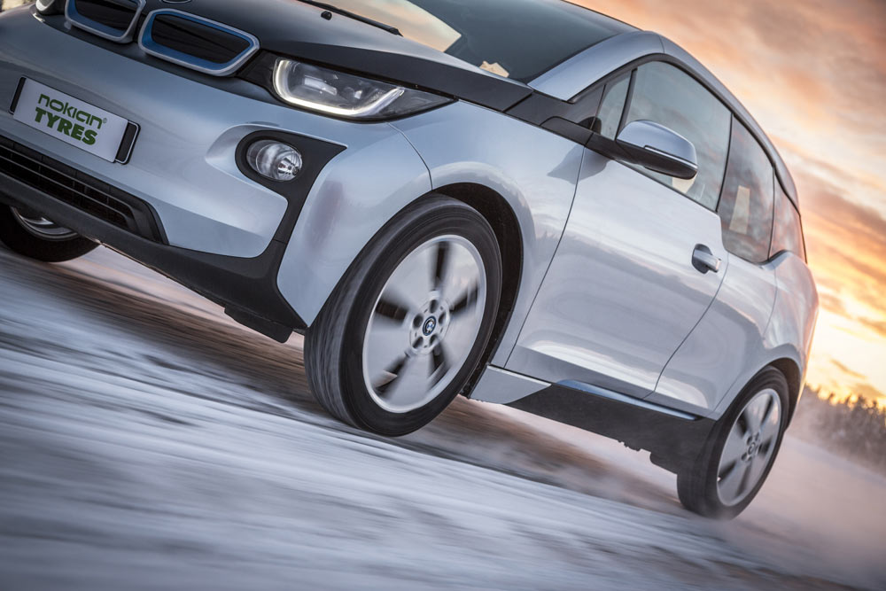finske del af Lapland nord for polarcirklen. Der bliver dækkene testet grundigt af afdelingen for forskning og udvikling, testteams og testkørere. Ivalo Testing Center simulerer ekstreme vinterkørselsforhold fra november til maj både om dagen og om natten.  
  
- Vi er utrolig glade for denne betydningsfulde pris. Det er også en god måde at skyde fejringen af Hakkapeliittas 80-års fødselsdag i gang, siger Pirhonen. **Citater fra dommerne i konkurrencen om årets dækteknologi:**  
  
"Vinterdækket Nokian Hakkapeliitta R2 er et nicheprodukt til et nichekøretøj, som opfylder de høje krav til et vinterdæk, uden at gå på kompromis med standarderne for rullemodstand. Virkelig godt gået!"

*Joe Walter adjungeret professor i maskinteknik, University of Akron*

"Nokian Tyres' teknologi kombinerer to af de funktionelle egenskaber ved dæk, der er sværest at optimere, og udvikler dem til et enestående produkt."

*Saied Taheri, leder af CenTiRe, Virginia Tech*   
  
"Der har længe været et stort behov for at forbedre brændstoføkonomien ved vinterdæk, og værdien af denne innovation fortjener anerkendelse."

*Dr. Stuart Cook, forskningsleder, TARRC*

**www.nokiantyres.dk**

**Autoriserede Nokian forhandlere i Danmark:**

[**http://www.nokiantyres.com/where-to-buy/locator/**](http://www.nokiantyres.com/where-to-buy/locator/)

Redaktør: Dr. Falk Köhler

**Om Tire Technology International Awards for Excellence and Innovation:**  
Tire Technology International Awards for Innovation and Excellence blev grundlagt i 2008 og belønner intelligente idéer og hårdt arbejde i dækdesign- og dækfremstillingsindustrien. Kandidaterne udvælges på baggrund af nomineringer fra læserne af *Tire Technology International* og input fra magasinets redaktionsteam. Kandidatlisten sendes derefter til et uafhængigt panel bestående af internationale eksperter fra dækindustrien, som fordeler deres stemmer og udvælger vinderne. Priserne uddeles ved Tire Technology Expo i Hannover hvert år i februar. Du kan finde flere oplysninger på [www.tiretechnology-expo.com](http://www.tiretechnology-expo.com).

**Fotos fra prisuddelingen og af Hakkapeliitta R2:**

[**www.nokiantyres.com/HakkapeliittaeR2**](http://www.nokiantyres.com/HakkapeliittaeR2)

**Video:**

[**https://youtu.be/Wo4omb0Eil4**](https://youtu.be/Wo4omb0Eil4)

**Flere oplysninger**

**Nokian Tyres – verdens første vinterdæk med AA-mærkning**[**www.nokiantyres.com/innovation/research-and-development/top-aa-category/**](http://www.nokiantyres.com/innovation/research-and-development/top-aa-category/)

**Nokian Hakkapeliitta R2 Nokian Tyres – avanceret, miljøvenlig vinterdækteknologi til elbiler**[**www.nokiantyres.com/innovation/research-and-development/top-aa-category/nokian-hakkapeliitta-r2-the-world-s-first-winter-tyre-with-an-a-energy-rating/**](http://www.nokiantyres.com/innovation/research-and-development/top-aa-category/nokian-hakkapeliitta-r2-the-world-s-first-winter-tyre-with-an-a-energy-rating/)

**Dæktest under ekstreme forhold**[**https://www.nokiantyres.dk/innovation/test/**](https://www.nokiantyres.dk/innovation/test/)

**Test af vinterdæk højt mod nord: Ivalo Testing Center – det hvide helvede**

[**http://youtu.be/UEGUTw7KHxE**](http://youtu.be/UEGUTw7KHxE)

**Verdens første vinterdæk med pigge, der kan slås ud****www.nokiantyres.com/company/news-article/nokian-tyres-the-world-s-first-nonstudded-winter-tyre-with-studs/**

**Nokian Hakkapeliitta 8: Verdensrekord for den hurtigste bil på is, 335,713 km/t:**

[**www.nokiantyres.com/innovation/testing/fastest-on-ice/fastest-on-ice-2013/**](http://www.nokiantyres.com/innovation/testing/fastest-on-ice/fastest-on-ice-2013/)

**Historien bag opfindelsen af vinterdækket**

[**https://www.nokiantyres.dk/firma/om-os/historie/nokian-kelirengas-mestrede-sikre-sving-i-snevejr/**](https://www.nokiantyres.dk/firma/om-os/historie/nokian-kelirengas-mestrede-sikre-sving-i-snevejr/)

**Nokian Tyres er verdens nordligste dækproducent og en innovationsleder**

Nokian Tyres er verdens nordligste dækproducent. Selskabet fremmer og letter sikker færdsel under krævende forhold. Hvad enten du kører gennem en snestorm eller voldsom sommerregn, giver Nokian Tyres' produkter dig pålidelighed, ydeevne og ro i sindet. Det finske selskab er den eneste dækproducent, der fokuserer på produkter til krævende forhold og kundernes behov i forbindelse hermed. Som verdens førende vinterdækspecialist tilbyder Nokian Tyres innovative dæk til personbiler, lastvogne og tunge maskine, der primært markedsføres på egne med udfordrende kørselsforhold, der forårsages af sne, skov og skiftende årstider.

Nokian Tyres er vinterdækkets opfinder og har designet, testet og taget patent på innovative dæk i 80 år. Exceptionelt krævende forhold kræver hurtig tanke, en utrættelig kampånd og evnen til at samarbejde. Denne opskrift bruges også til at skabe markedets mest avancerede sommerdæk, der mestrer barske veje og hårdt vejr. Endvidere står kvalitetsmærket Nokian Tyres for dæk, som er særligt udviklet til det danske vejr og de høje hastigheder på de danske motorveje.

**Kvalitetsmærket Nokian Tyres omfatter store udvalg af sommer- og vinterdæk**

Det nye AA Class Nokian eLine 2 førsteklasses sommerdæk står for det bedste, dækmærkningsklasse A har at byde på, hvad angår vådgreb, brændstofforbrug, avanceret sikkerhed og grønnere mobilitet. Det nye Nokian iLine-sommerdæk tilfører bedre kørselskomfort og -økonomi til små og mellemstore biler.

Nokian Tyres’ exceptionelt store udvalg af førsteklasses vinterdæk omfatter det nye Nokian WR D4, højtydelsesdækket Nokian WR A4, Nokian WR SUV 3, varevognsdækkene Nokian WR C3 og helårsdækkene Nokian Weatherproof, samt multitestvinderen Nokian WR D3.

Nokian Tyres’ produkter leverer fremragende sikkerhed, sparer brændstof og er frontløbere hvad angår miljøvenlighed. Selskabet er nummer et med hensyn til mærkegenkendelse og -værdsættelse i Skandinavien og Rusland og har et positivt, exceptionelt image.

**Forbedret sikkerhed gennem innovationer: Kørselssikkerhedsindikator (Driving Safety Indicator – DSI) med akvaplaningsadvarsel**

Kørselssikkerhedsindikatoren på sommerdækkene oplyser bilejeren om rilledybden med et simpelt tal fra 8 til 3. En inkluderet akvaplaningsadvarsel oplyser om fare for akvaplaning med et vanddråbesymbol. Symbolet forsvinder, når der kun er fire milimeter slidbane tilbage, hvilket er en advarsel til føreren om forhøjet risiko.

**Nokian Tyres opnåede en omsætning på 1,360 milliarder euro i 2015**

Nokian Tyres opnåede en omsætning på 1,360milliarder euro i 2015 og beskæftigede over 4.000 medarbejdere. I Europa driver Nokian Tyres sine egne salgsselskaber i ti lande. Selskabet ejer også dæk- og bilservicekæden Vianor, som består af mere end 1.400 salgssteder i 26 lande.

**www.nokiantyres.dk**

**Autoriserede Nokian forhandlere i Danmark:**

[**http://www.nokiantyres.com/where-to-buy/locator/**](http://www.nokiantyres.com/where-to-buy/locator/)

**Pressekontakt:**

**Dr. Falk Köhler PR**

**Dr. Falk Köhler**

Tel. +49 40 54 73 12 12

Fax +49 40 54 73 12 22

E-Mail [Dr.Falk.Koehler@Dr-Falk-Koehler.de](mailto:Dr.Falk.Koehler@Dr-Falk-Koehler.de)

[**www.Dr-Falk-Koehler.de**](http://www.Dr-Falk-Koehler.de)

Ödenweg 59

22397 **Hamburg**

Germany

**Yderligere oplysninger:**

[**www.twitter.com/NokianTyresCom**](http://www.twitter.com/NokianTyresCom)

[**www.youtube.com/NokianTyresCom**](http://www.youtube.com/NokianTyresCom)

[**www.facebook.com/nokiantyres**](http://www.facebook.com/nokiantyres)

[**www.linkedin.com/company/nokian-tyres-plc**](http://www.linkedin.com/company/nokian-tyres-plc)

**Bilistblog:**

[**http://community.nokiantires.com/**](http://community.nokiantires.com/)

**Nokian Tyres ekspertblog:**

[**http://nordictyreblog.com/**](http://nordictyreblog.com/)

**Viggo Laursen Autogummi A/S**

Sælger Gorm Petersen, Tel. +45 40 29 91 98

E-Mail [gorm@viggolaursen.dk](mailto:gorm@viggolaursen.dk)

[**http://viggolaursen.dk**](http://viggolaursen.dk)

**Nokian Tyres Europa**

**Nokian Tyres s.r.o**

V Parku 2336/22

148 00 Praha 4

Tsjechische Republiek

Managing Director Central Europe Hannu Liitsola, Tel. +420 605 236 440

E-Mail [hannu.liitsola@nokiantyres.com](mailto:hannu.liitsola@nokiantyres.com)

Technical Customer Service Manager CE Sven Dittmann, dipl.-ing., Tel. +49 160 908 944 04

E-Mail [sven.dittmann@nokiantyres.com](mailto:sven.dittmann@nokiantyres.com)

Marketing Manager Lukáš Líbal, Tel. +420 222 507 759

E-Mail [lukas.libal@nokiantyres.com](mailto:lukas.libal@nokiantyres.com)

Export Manager Teemu Tirronen, Tel: +358 10401 7311, Mobile: +358 50 368 1298

E-Mail [teemu.tirronen@nokiantyres.com](mailto:teemu.tirronen@nokiantyres.com)

[**www.nokiantyres.dk**](http://www.nokiantyres.dk)

**Nokian Tyres Finland hovedsæde**

**Nokian Tyres plc**

Pirkkalaistie 7

P.O.Box 20

37101 Nokia

Finland

Product Development Manager Jarno Ahvenlammi, Tel. +358 10 401 7741

E-Mail [jarno.ahvenlammi@nokiantyres.com](mailto:jarno.ahvenlammi@nokiantyres.com)

Development Manager Juha Pirhonen, Tel. +358 10 401 7708

E-mail [juha.pirhonen@nokiantyres.com](mailto:juha.pirhonen@nokiantyres.com)

Product Manager Central Europe Stéphane Clepkens, Tel. +358 50 462 7536

E-mail [stephane.clepkens@nokiantyres.com](mailto:stephane.clepkens@nokiantyres.com)

[**www.nokiantyres.dk**](http://www.nokiantyres.dk)